**Республика Бурятия**

**Администрация муниципального образования «Муйский район»**

**Муниципальное бюджетное дошкольное образовательное учреждение**

**Центр развития ребёнка - детский сад “Сказка”**

**Буряад Улас**

**«Муяын аймаг» гэһэн нютагай засагай байгууламжын захиргаан**

**Нютагай засагай һургуулиин урдахи болбосоролой бюджедэй эмхи зургаан**

**Хүүгэдэй хүгжэлтын түб – хүүгэдэй сэсэрлиг «Сказка»**

**План-конспект занятия по развитию речи**

**(младшая группа)**

**Чтение русской народной сказкой**

**“Снегурушка и лиса”**

**Педагог: Приезжева Е.А.**

**План - конспект занятия по развитию речи (младшая группа)**

**Чтение русской народной сказки“Снегурушка и лиса”.**

**Цель:**

Познакомить детей с русской народной сказкой «Снегурушка и лиса» (обраб. М.Булатова), с образом лисы (отличным от лисиц из других сказок). Упражнять в выразительном чтении отрывка - причитания Снегурушки.

-обогащать словарь ребенка (почивать, причитать);

**Задачи:**

**Образовательные:**

- Учить детей эмоционально**воспринимать содержание сказки**, представлять образы персонажей, выражать свои впечатления в мимике, в словах, жестах.

- Обогащать познавательную сферу детей.

- Формировать правильную речь.

- Активизировать и обогащать словарь детей.

**Развивающие:**

- Развивать умение в **рассуждении**и умозаключении детей.

- Развивать диалогическую речь.

- Формировать умение сосредоточенно слушать сказку, анализировать услышанное.

**Воспитательные:**

- Воспитывать интерес к художественной литературе.

**Предварительная работа:** чтение русских народных сказок, рассматривание иллюстраций к сказкам.

**Оборудование:**маски героев сказки, домик для бабушки, дедушки и Снегурушки.

**Ход занятия:**

**1 Организационный момент.** 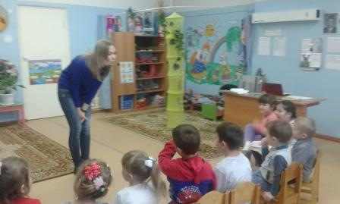

В: Собрались все дети в круг,

Ты мой друг и я твой друг,

Крепко за руки возьмемся.

И друг другу улыбнемся.

В:  Ребята, сегодня к нам пришли гости. Они хотят посмотреть, как вы занимаетесь. Давайте поздороваемся с ними и улыбнемся  друг другу и нашим гостям, чтобы у нас с вами весь день было хорошее настроение.

**2 Основная часть.**

1. **В**: Отгадайте загадку?

- Рыжая плутовка по лесу ходит,

Пушистым хвостом водит,

Курочек любит,

Петушков ворует.     Кто это? *(Лиса*

Длинный хвост, сама-краса.

Это рыжая – лиса.

В:- Какая лиса в русской народной сказке «Колобок»? *(Хитрая).*

Правильно, она так с колобком и разговаривает: «Здравствуй колобок! Какой ты пригоженький, румяненький ...»

-Добрая ли лиса в русской народной сказке «Кот петух и лиса»? *(Лиса* *обманщица, лукавая лисонька).*

- Её так и зовут: Лиса Патрикеевна, лиса – плутовка. Она всех обманывает, хитрит.

1. **Вводная беседа.**

А сейчас мы с вами познакомимся с русской народной сказкой, в которой лиса ,не лукавая ,не хитрая ,а совсем другая, хотите в этом убедиться ? Сказка называется «Снегурушка  и лиса». Снегурушка - так звали девочку, наверное, потому, что у неё были волосы светлые как снег. Вот ее ласково и прозвали Снегурушка.

1. **Прослушивание сказки Снегурушка и лиса.**

(Воспитатель включает аудиозапись сказки, сопровождая показом иллюстраций).

**4) Беседа о прослушенной сказке.**

- Как звали внучку у бабушки и дедушки?

- Куда позвали подружки Снегурушку?

-Что случилось со Снегурушкой?

- Какие слова приговаривала Снегурушка, плача?

- Кто хотел помочь Снегурушке?

- Почему Снегурушка не захотела идти с медведем?

- Что сказала Снегурушка волку?

- Кто же помог Снегурушке?

- Расскажите, как помогла девочке лиса?

- Как отблагодарили бабушка и дедушка лису?

- Какая лиса в этой сказке? *( Добрая, хорошая).*

- Почему лису можно назвать доброй*? (Она помогла Снегурушке выбраться из леса).*

В: Значит,  лиса в сказках  может быть не только злой и хитрой, но и  доброй,  хорошей.

**3 Физминутка:**

Лисички шли, шли, шли.

Земляничку нашли.

Ах какая ягодка.

**4 Закрепление:**

В: Ребята, вам понравилась сказка, а теперь мы с вами ее покажем. В театральном уголке есть маски героев из нашей сказки. (Дети разыгрывают сказку, используя масочный театр). 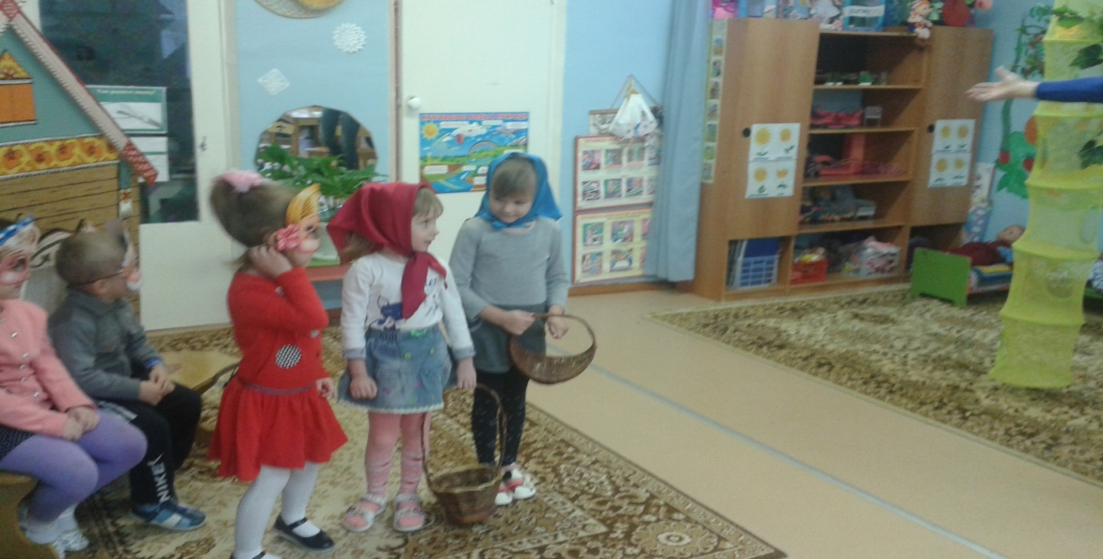(Воспитатель читает слова автора, а дети разыгрывают сказку). 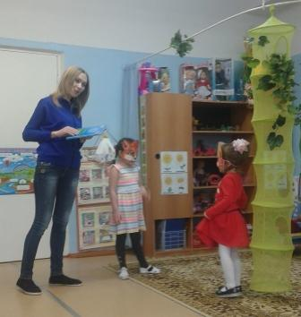

В: Вот и сказки конец!

**5. Артикуляционная гимнастика**

1.Где твой болтунишка язычок,

Ну-ка, покажи его дружок.

2.Пусь он на крылечке посидит

Пусть по сторонам он поглядит.

3.Кто там распевает в тишине ау-ау.

Стало любопытно язычку и мне

Тянем язычок мы, выше, высоко.

Не видать нам никакого ау-ау. 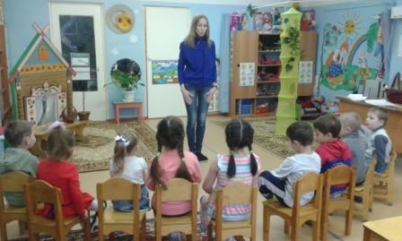

**6.Итог занятия**

В: С какой новой сказкой мы сегодня познакомились?  «*Снегурушка и лиса*»

В: Какая лиса в этой сказке была? *Добрая, хорошая.*

В: Ребята, в свободное время мы с вами покажем еще раз эту сказку, где героями будут другие дети.